Atrem wykona systemy ochrony dla Metra Warszawskiego. Zawarto umowę o wartości ponad 10,5 mln zł.
W piątek, 22 kwietnia 2022, Atrem S.A. poinformował w raporcie bieżącym o finalnym zawarciu umowy z Metro Warszawskie Sp. z o.o. Przedmiotem wartej ponad 10,5 mln zł inwestycji jest dostawa i montaż Systemu Ochrony Tunelu na 34 stacjach pierwszej i drugiej linii metra oraz na Stacji Techniczno-Postojowej Kabaty.

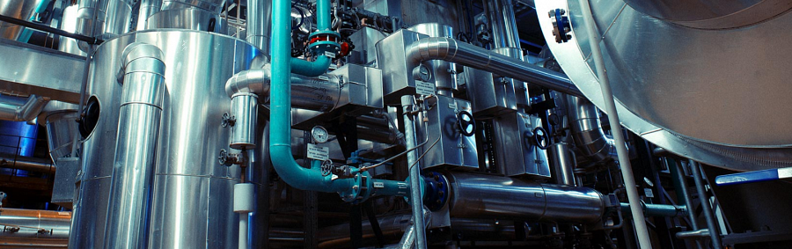
Notowany na GPW od 2008 roku Atrem wyróżnia w swojej działalności dwa główne sektory: automatykę oraz elektroenergetykę, w ramach której z powodzeniem realizuje kontrakty w zakresie OZE i gazownictwa. Opisywana nowa inwestycja zaangażuje w spółce sektor automatyki - Atrem dostarczy i zamontuje systemy ochronne na wszystkich 34 stacjach obu linii warszawskiego metra oraz na Stacji Techniczno-Postojowej Kabaty. Wynagrodzenie spółki ujęte w umowie wynosi 10.576.770,00 zł brutto, a czas realizacji ma wynieść 33 miesiące.
Atrem w sektorze automatyki wykorzystuje swoje przewagi konkurencyjne. Spółka posiada tu specjalistyczne kompetencje, referencje oraz poświadczenia bezpieczeństwa, pozwalające jej pracować przy niszowych projektach, w tym realizowanych dla przemysłu wojskowego. Nie bez znaczenia jest tu też fakt pozostawania polską spółką, której transparentność dodatkowo podkreśla fakt notowania na warszawskiej giełdzie.
W drugim sektorze elektroenergetyki, Atrem z powodzeniem realizuje kontrakty w zakresie OZE i gazownictwa, ale przede wszystkim akcentuje się rolę tej spółki w nadchodzącej transformacji energetycznej Polski. Do najczęściej wykonywanych przez Atrem inwestycji w tym zakresie należy budowa i modernizacje głównych punktów zasilających oraz instalacji smart grid. Spółka pracowała także przy inwestycjach w farmy wiatrowe, jak i instalacje fotowoltaiczne.
Do najpilniej akcentowanych wyzwań polskiej gospodarki należy obecnie konieczność odcięcia się od rosyjskich surowców. Najłatwiej ma nam być uniezależnić się od gazu z Rosji, przede wszystkim dzięki gazociągowi Baltic Pipie. Sprawność prac przy inwestycji jest tym bardziej kluczowa w obecnym krajobrazie gospodarczym. Za ich przebieg odpowiada konsorcjum spółek którego liderem jest Atrem S.A., współpracujący ze spółkami JT S.A., PJP Makrum S.A. oraz Projprzem Budownictwo Sp. z o.o. Sam Atrem jest ponadto zaangażowany także w prace przy innych częściach Baltic Pipe.
Po publikacji bardzo dobrych wyników finansowych za 2021 rok, Atrem poinformował nie tylko o wyborze swojej oferty przez Metro Warszawskie, ale także o wyborze ich oferty w innej, ciekawej inwestycji z zakresu automatyki - przez Wody Polskie na wykonanie zadania pn: „Modernizacja i wdrożenie systemów pomiarów hydrologicznych, sterowania i teletechnicznych na obiektach hydrotechnicznych RZGW Kraków i RZGW Wrocław”. Jej wartość to blisko 194 mln zł. Dobrą passę spółka potwierdziła rekomendacją pierwszej od dawna, bardzo korzystnej dywidendy, co spotkało się z dobrym odbiorem przez rynek.

